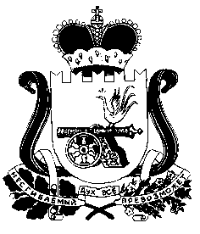

**СОВЕТ ДЕПУТАТОВ СТАБЕНСКОГО СЕЛЬСКОГО ПОСЕЛЕНИЯ**

**СМОЛЕНСКОГО РАЙОНА СМОЛЕНСКОЙ ОБЛАСТИ**

РЕШЕНИЕ

от 26 марта 2021 года № 04

О выводе из состава членов избирательной

комиссии муниципального образования

Стабенского сельского поселения

Смоленского района Смоленской

области с правом решающего голоса

В соответствии с пунктом «а» пункта 6 статьи 29 Федерального закона от 12.06.2002 года №67 - ФЗ «Об основных гарантиях избирательных прав и права на участие в референдуме граждан Российской Федерации», Уставом муниципального образования Стабенского сельского поселения Смоленского района Смоленской области, рассмотрев личные заявления Филипенковой Евгении Владимировны, Денисовой Маргариты Викторовны, Байковой Ольги Борисовны от 25.02.2021г., Совет депутатов Стабенского сельского поселения Смоленского района Смоленской области

**РЕШИЛ:**

1. Вывести из состава избирательной комиссии муниципального образования Стабенского сельского поселения Смоленского района Смоленской области члена комиссии: Филипенкову Евгению Владимировну- члена избирательной комиссии.
2. Вывести из состава избирательной комиссии муниципального образования Стабенского сельского поселения Смоленского района Смоленской области члена комиссии: Денисову Маргариту Викторовну- заместителя председателя избирательной комиссии.
3. Вывести из состава избирательной комиссии муниципального образования Стабенского сельского поселения Смоленского района Смоленской области члена комиссии: Байкову Ольгу Борисовну- члена избирательной комиссии.
4. Направить настоящее решение в территориальную избирательную комиссию «Смоленского района» Смоленской области.
5. Настоящее решение вступает в силу после его официального опубликования в газете «Сельская правда».

Глава муниципального образования

Стабенского сельского поселения

Смоленского района Смоленской области Д.С. Чекрыжов